Министерство науки высшего образования Российской Федерации

федеральное государственное автономное образовательное учреждение высшего образования «НАЦИОНАЛЬНЫЙ ИССЛЕДОВАТЕЛЬСКИЙ УНИВЕРСИТЕТ ИТМО»

Факультет безопасности информационных технологий

Управление мобильными устройствами

Лабораторная работа №2

Обработка и тарификация трафика NetFlow

Выполнил: студент группы N3351

Заднепровский Кирилл Дмитриевич

Вариант 5



Проверил: инженер ФБИТ,

Университет ИТМО,

Фёдоров Иван Романович

Санкт-Петербург

2020

**Цель работы**: написать программный модуль для обработки и тарификации трафика NetFlow.

**Задачи**: обработка файла-дампа созданного nfcapd, формирование собственного файла для тарификации, выборка нужных строк для обработки, тарификация выбранных записей, построение графика зависимости объема трафика от времени.

**Задание лабораторной работы**

Правила тарификации услуг “Интернет”:

X = Q * k,где

•X–итоговая стоимость,

•Q –общий объем трафика NetFlow за отчетный период,

•k–множитель тарифного плана

**Исходные данные**

Абонент - 192.168.250.59

k= 1

kбеспл = 1000 Мб

Файл nfcapd.202002251200, содержащий трафик NetFlow v5 для разных абонентов

**Практическая часть**

С помощью утилиты nfdump исходный файл с трафиком был конвертирован в формат csv. Также в нем было оставлен только трафик для абонента 192.168.250.59.



*Рисунок 1. Выполненная команда с опциями*

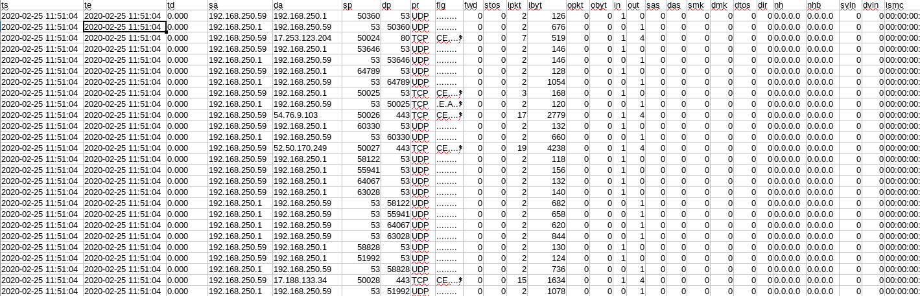

*Рисунок 1. Фрагмент, полученного файла*

Полученный файл позволяет выполнять тарификацию любого формата.

Так как правило тарификации по заданию содержит только суммарный объем трафика и множитель тарифного плана, а файл содержит трафик для единственного абонента, в программной реализации обрабатывались значения следующих полей:

* ts – Время начала передачи
* ibyt – Количество байт

Для реализации данного программного модуля был выбран язык программирования высокого уровня Python 3, так как его применение удобно при решении прикладных задач, а также в его стандартную библиотеку входят модуль по обработке csv файлов и модуль для построения графиков.

Исходный код размещен на GitHub: <https://github.com/kirillNvrsk/MDM2>

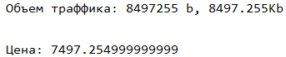

Рисунок 2. Вывод результата работы программы

Так как объем трафика составил менее 1000 Мб, согласно заданию, единица учета была уменьшена.

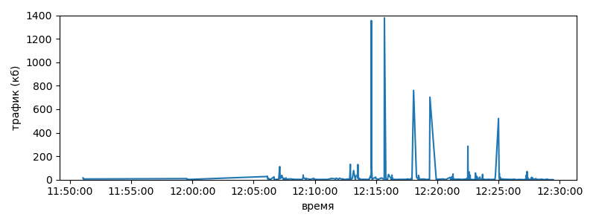

*Рисунок 3. График зависимости объема трафика от времени, построенный программой*

**Выводы:** в процессе выполнения лабораторной работы были изучены основы обработки трафика NetFlow v5, правила тарификации для услуги «Интернет» по объему трафика. Был разработан программный модуль, позволяющий произвести тарификацию абонента, указанного в варианте, а также построить график зависимости объема трафика от времени.